

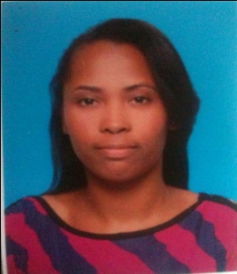

Dahiana Mercedes Susana Hernandez

C/ caracas No.61 Buenos Aires Herrera Sto. Dgo. Rep. Dom.

Santo Domingo, Oeste

CEL: 829-344-0867 / 809-407-7740

**Objetivos:**

**Desempeñar en esta empresa una función acorde con mis conocimientos, aportar buenas ideas para el desarrollo de la misma y crecer más en el ámbito profesional y personal.**

**Datos Personales:**

* **Fecha de Nacimiento 7 Enero 1992**
* **Nacionalidad Dominicana**
* **Lugar de Nacimiento Santo Domingo, R. D.**
* **Cedula 224-0067702-1**
* **Estado Civil Soltera**

**Educación Académica:**

* **Primario Escuela Básica Buenos Aires**
* **Secundario Colegio Adventista Bethel**
* **Universitarios Universidad Autónoma de Santo Domingo**

**(UASD) Medicina**

**Estudios Técnicos:**

* **Secretariado Ejecutivo Centro Sopeña**
* **Gerencia y Liderazgo Instituto Educación y Sociedad**
* **Rol del dirigente deportivo en la**

**Prevención del uso indebido de drogas consejo nacional de drogas (taller)**

**Experiencias laborales:**

* **Sub- Directora (actualmente) Fundación voluntad Educativa**

**Y miembro fundador**

* **Secretaria y Recepción Lavandería Buenos Aires**
* **Secretaria y Recepción Lavandería Las Caobas**
* **Entrevistadora SIUBEN**
* **Directora Consejo Municipal del Ministerio de la Juventud**
* **Miembro Consejo Nacional de la Juventud**

**Referencias Personales:**

* **Sr. Daniel Garcia Cel.: 829-452-9761**
* **Licda. Yasmin Cabrera Cel.: 829-571-5491**
* **Sr. Francisco Tejada Cel.: 849-341-5915**